Міністерство освіти і науки України

Національний університет «Львівська політехніка»

Інститут комп’ютерних наук та інформаційних технологій

Кафедра автоматизованих систем управління



**Звіт**

до лабораторної роботи №4

з дисципліни

**«Прикладного програмування»**

На тему: **«Предметна область»**

Виконав: студент ОІ-11сп

**Мокрва Н. С.**

Прийняв: асистент каф. АСУ

**Чорненький В.Я.**

Львів –2025

Лабораторна робота №4

Варіант №14

Створити консольну програму на мові програмування Java згідно до індивідуального

завдання (ваш номер варіанту, згенерований випадковим чином, можна знайти у файлі

«Варіанти завдань.pdf»). Саме завдання описане досить поверхово, якщо ви претендуєте

на високу оцінку – його потрібно розширити. Наприклад, у завданні може бути сказано про

«створити кілька квіток, з наявних квіток сформувати букет». Цілком логічно буде додати

можливість видалити квітку, поміняти параметри існуючої квітки тощо. Оцінка за

лабораторну роботу залежатиме і від глибини пропрацювання предметної області.

Окрім цього, програма повинна відповідати таким додатковим вимогам:

• Використовувати можливості ООП: класи, успадкування, поліморфізм, інкапсуляцію.

• Кожний клас повинен мати назву, яка повністю описує його суть, і інформативний

склад.

• Успадкування потрібно використовувати тільки тоді, коли воно має сенс.

• При записі програми потрібно використовувати домовленості щодо оформлення

коду java code convention.

• Класи потрібно грамотно розкласти по пакетах.

• Для збереження параметрів ініціалізації потрібно використовувати файли.

• Повинне бути консольне меню для вибору різних дій, наприклад: «завантажити з

файлу», «довідка», «вихід» тощо.

Уважно пропрацюйте предметну область згідно вашого варіанту завдання. Опишіть

технологічне завдання (який функціонал матиме ваша програма). Створіть Use Case

та Class діаграми для вашого завдання.

**Індивідуальне завдання:**

**Ігрова кімната**. Підготувати ігрову кімнату для дітей різних вікових груп. Іграшокповинна бути фіксована кількість в межах виділеноїсуми грошей. Повиннізустрічатися іграшки споріднених груп, наприклад: маленькі, середні і великімашинки, ляльки, м’ячі, кубики. Здійснити сортування іграшок у кімнаті по одному з параметрів. Знайти іграшки у кімнаті, що відповідають заданому діапазону

параметрів.

**Use case діагрма:**

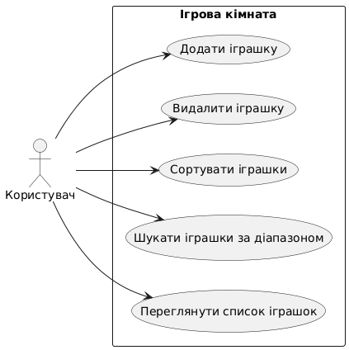

**Class діаграма:**

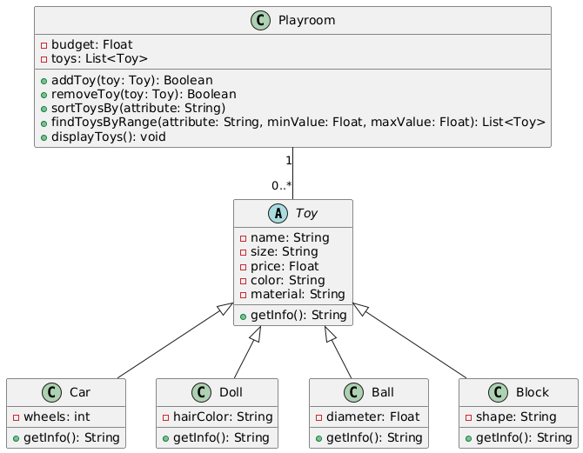

**Анотація**

### Технологічне завдання

**Функціонал програми:**

1. Створення ігрової кімнати з обмеженим бюджетом.
2. Додавання іграшок різних типів і розмірів.
3. Сортування іграшок за параметрами: ціна, розмір, тип.
4. Пошук іграшок за заданим діапазоном параметрів (наприклад, ціна від X до Y, розмір від S до L).
5. Відображення повного списку іграшок у кімнаті.

**Предметна область:**

1. Кімната (Playroom)
2. Іграшки (Toy)
   1. Машинки (Car)
   2. Ляльки (Doll)
   3. М’ячі (Ball)
   4. Кубики (Block)
3. Властивості іграшок: назва, тип, розмір, ціна, колір, матеріал.
4. Методи: додати іграшку, видалити іграшку, сортувати, шукати по діапазону, вивести список.

Посилання на git:

<https://github.com/Sigmenko/java-education/upload/main/lab4>

**Висновок**

У результаті виконання проекту було розроблено програмну модель ігрової кімнати для дітей різних вікових груп із використанням принципів об’єктно-орієнтованого програмування. Було реалізовано структуру класів із наслідуванням, інкапсуляцією та поліморфізмом, що дозволяє ефективно моделювати різні типи іграшок (машинки, ляльки, м’ячі, кубики) та їхні характеристики.